**tEntrega # 3 – Implementación de la solución**

|  |  |
| --- | --- |
| **Equipo de trabajo** | Juan Esteban Peña Rojas |
| Nicolás Reyes Cano |
| Juan Diego Albanez López |

1. **Requisitos (5%)**

|  |  |  |
| --- | --- | --- |
| **Módulo** | **Id. del Requisito Funcional** | **Requisito Funcional** |
| Entrada | RE1 | El sistema debe iniciar el programa para que el usuario lo pueda utilizar |
| RE2 | El sistema debe pedirle al usuario su correo institucional para verificar si es estudiante o no |
| RE3 | El sistema debe definir si es estudiante o visitante dependiendo del **Domain** del correo que ingrese. |
| RE4 | El programa debe mostrar un menú inicial sobre los puntos de interés en EAFIT para ubicar al usuario |
| RE5 | El sistema debe embóstese una opción para cerrar el programa |
| Salida | RS1 | **El sistema debe mostrar los horarios para saber cuándo puede ir el usuario** |
| RS2 | El sistema debe mostrar información sobre los profesores para guiar al usuario |
| RS3 | **El sistema debe mostrar disponibilidad de los puntos de interés para saber cuándo las puedo usar el usuario** |
| RS4 | El sistema debe dar información detallada sobre la ubicación del lugar para guiar al usuario |
| RS5 | El sistema debe demostrar la cantidad de X puntos de interés para informar al usuario |
| Procesamiento | RP1 | **El sistema debe mostrar el menú principal para definir qué quiere el usuario, se le mostrará una lista de puntos de interés dada por el programa y el usuario hace click en su opción deseada** |
| RP2 | El sistema debe mostrar la lista con las opciones de el punto de interés que escogió el, para que se guíe el usuario |
| RP3 | El sistema debe darle la opción abierta de “menú” al usuario en todo momento, para volver al inicio, retroceder un paso, o escoger un punto de interés distinto |
| RP4 | El sistema no debe correr el código o funcionar después de cerrarse para evitar que funcione en segundo plano |
| RP5 | El sistema debe verificar la disponibilidad en tiempo real de los puntos de interés. |
| Almacenamiento | RPe1 | El sistema debe almacenar la información sobre los bloques para guiar al usuario |
| RPe2 | El sistema debe almacenar información sobre los profesores para guiar al usuario |
| RPe3 | El sistema debe almacenar información sobre las materias para guiar al usuario |
| RPe4 | El sistema debe almacenar información sobre los restaurantes y los menús para guiar al usuario |
| RPe5 | El sistema debe almacenar información sobre los correos y números para avisar al usuario de cambios en el sistema |

|  |  |
| --- | --- |
| **Id. del Requisito No Funcional** | **Requisito No Funcional** |
| RNF1 | Rendimiento: El sistema debe devolver la información en consola en menos de 20 milisegundos |
| RNF2 | Usabilidad: El sistema debe tener una interfaz organizada |
| RNF3 | Facilidad de uso: El sistema debe tener un funcionamiento intuitivo |
| RNF4 | Tamaño: El sistema debe pesar menos de 500mb para garantizar su funcionamiento y portabilidad a dispositivos varios |
| RNF5 | Rentabilidad: El sistema en un principio no contará con anuncios, pero en un futuro se planteará la implementación de los mismos para generar ingresos |
| RNF6 | Mantenibilidad: El sistema debe estar estructurado de manera que permita la fácil adición o modificación de funciones en futuras versiones. |
| RNF7 | Escalabilidad: El sistema debe ser capaz de manejar un aumento en la cantidad de usuarios sin disminuir su rendimiento. |
| RNF8 | Compatibilidad: El software debe ser compatible con diferentes sistemas operativos (Windows, macOS, Linux, Android, iOS) |
| RNF9 | Confiabilidad: El sistema debe garantizar un tiempo de actividad del 99.9%, minimizando fallos o caídas del sistema. |
| RNF10 | Tiempo de instalación: El sistema debe poder ser instalado en menos de 5 minutos |

1. **Diagrama de casos de uso (15%)**

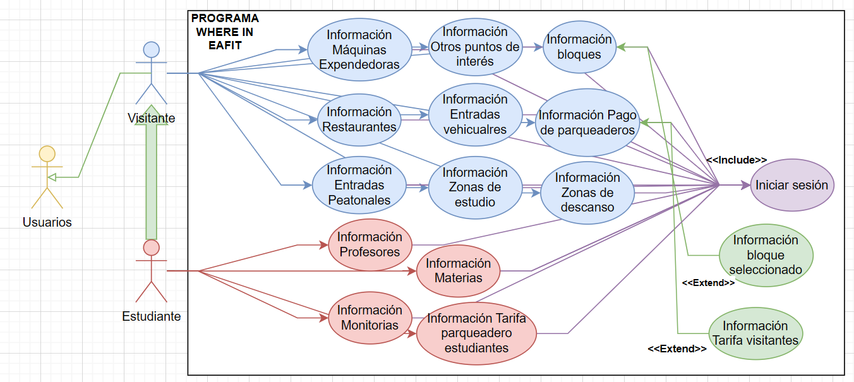

1. **Diagrama de clases (15%)**

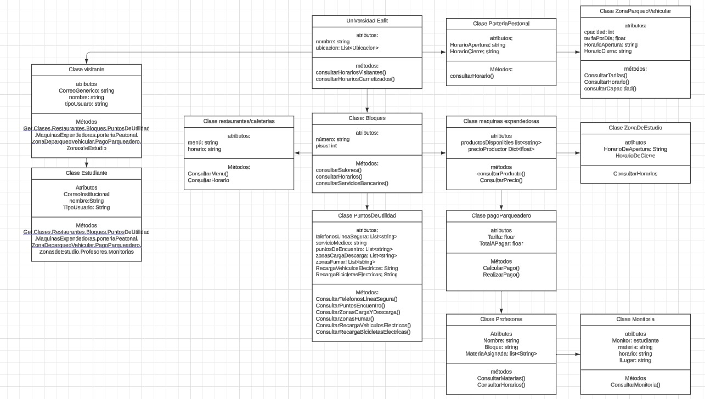

1. **Diagrama de secuencias (15%)**

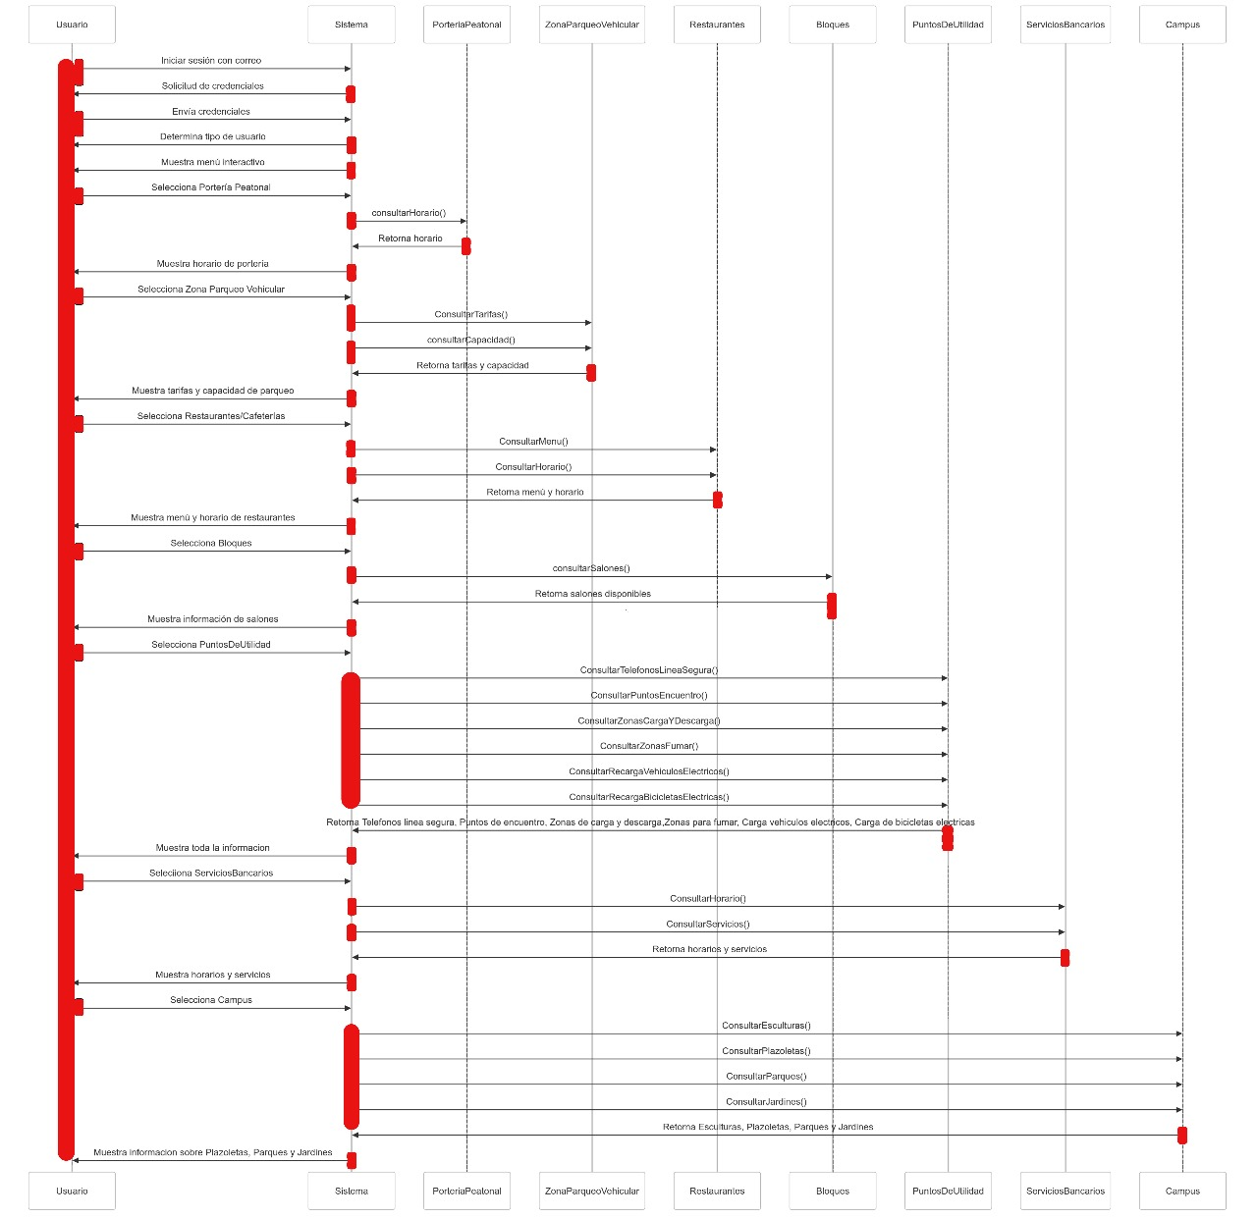

<https://lucid.app/lucidchart/089420de-85be-4b24-8fd4-581c8a80f05f/edit?viewport_loc=482%2C302%2C792%2C360%2C0_0&invitationId=inv_b32b747d-c5fd-48b2-81e6-b225787d375c>

1. **Prototipo no funcional (20%)**

PÁGINA PRINCIPAL

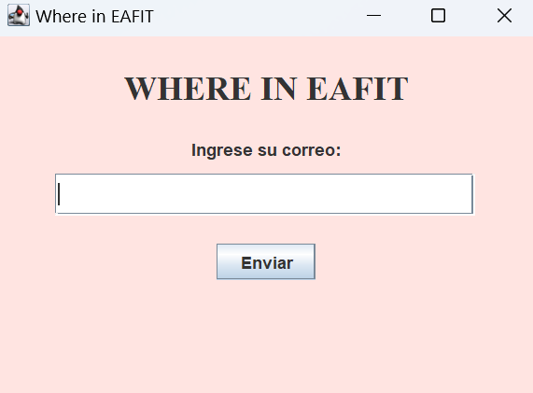

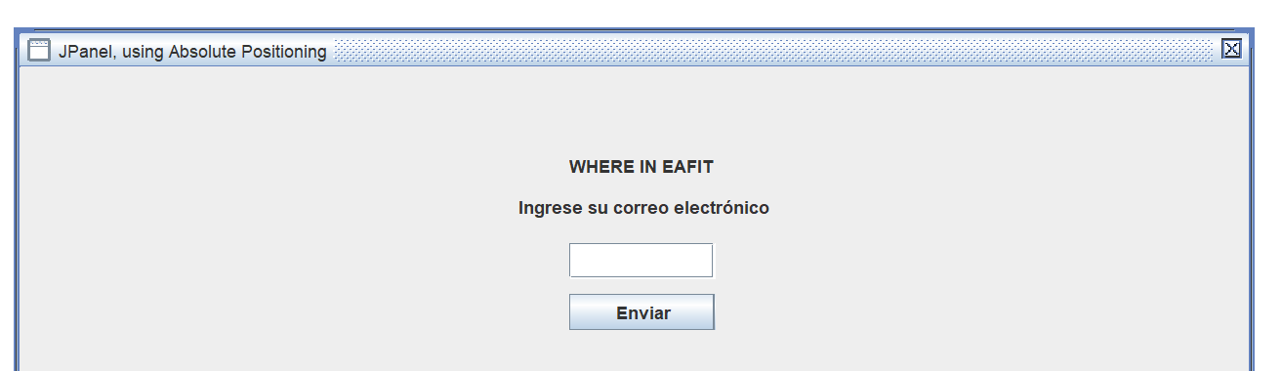

PARA ESTUDIANTES

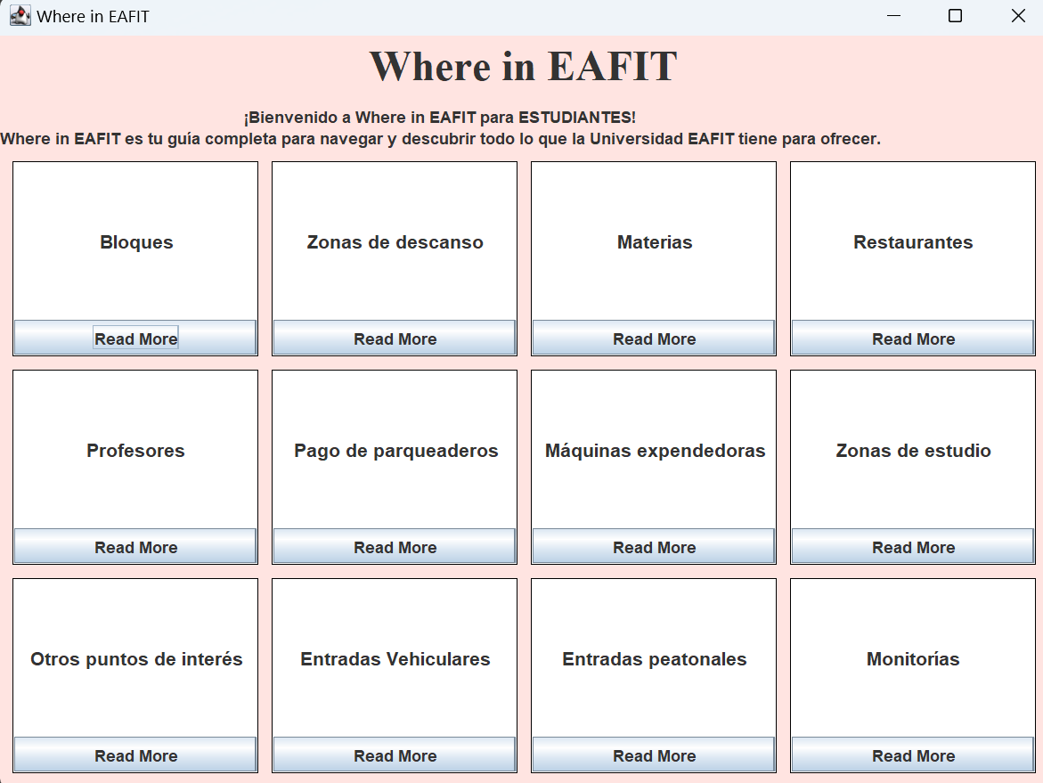

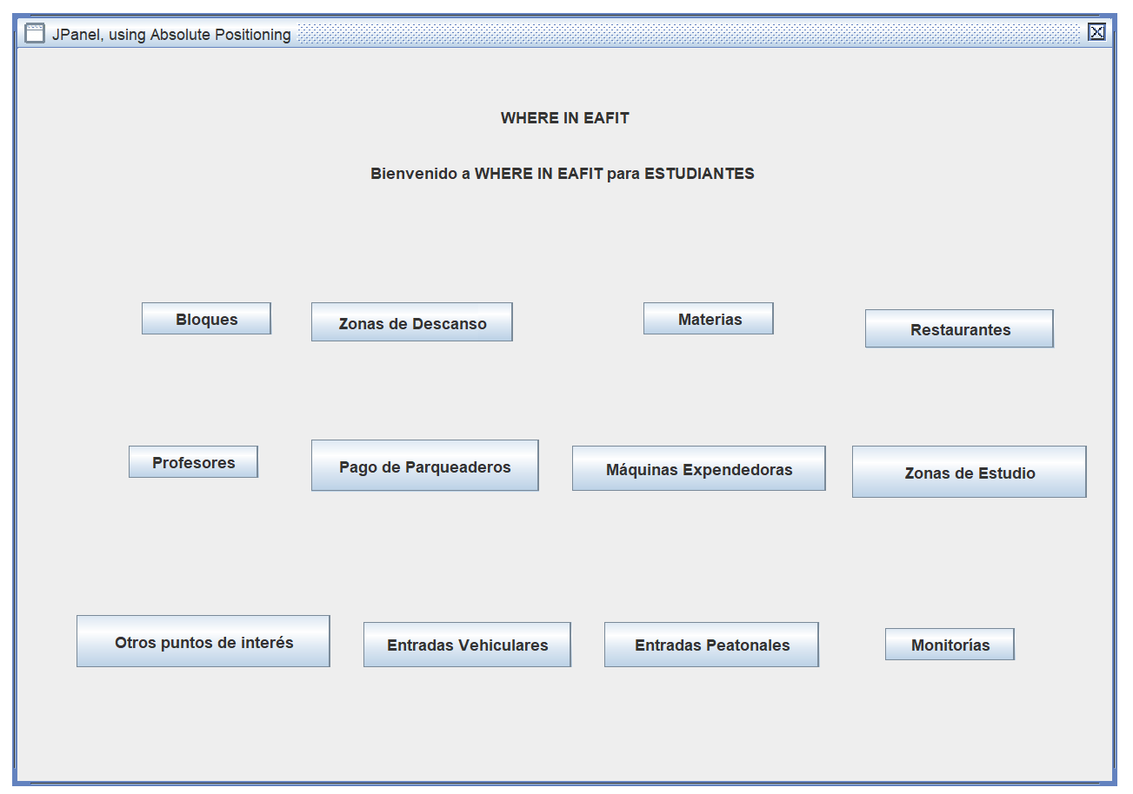

PARA VISITANTES

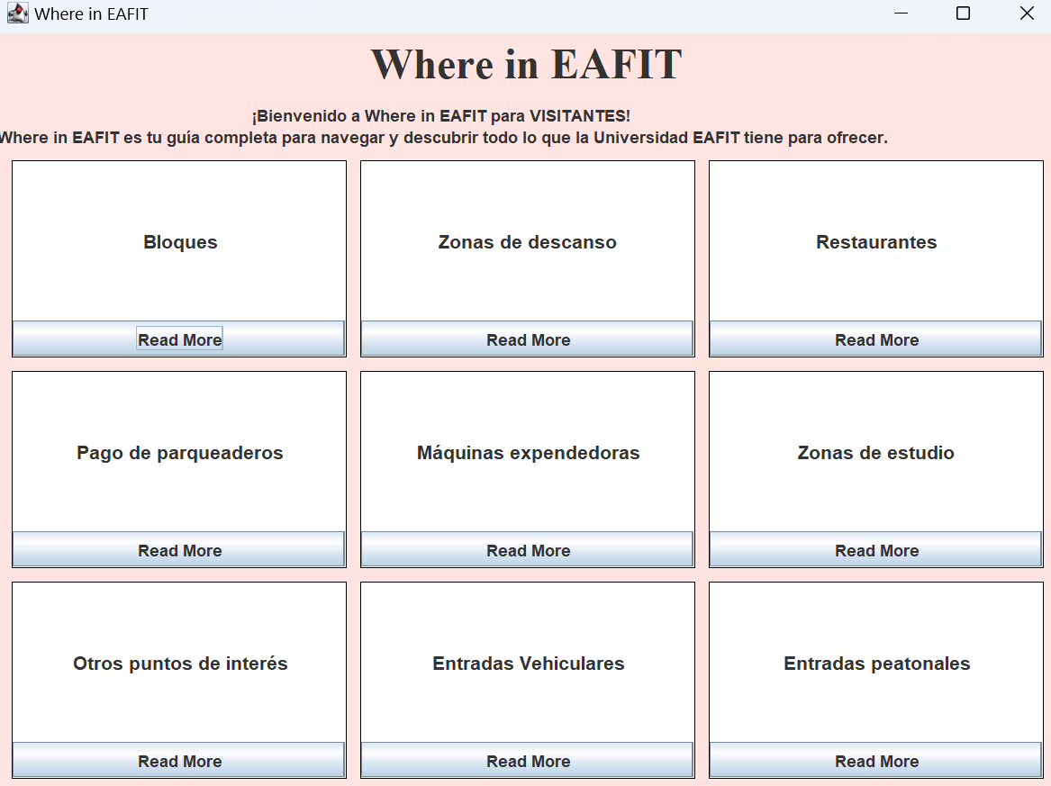

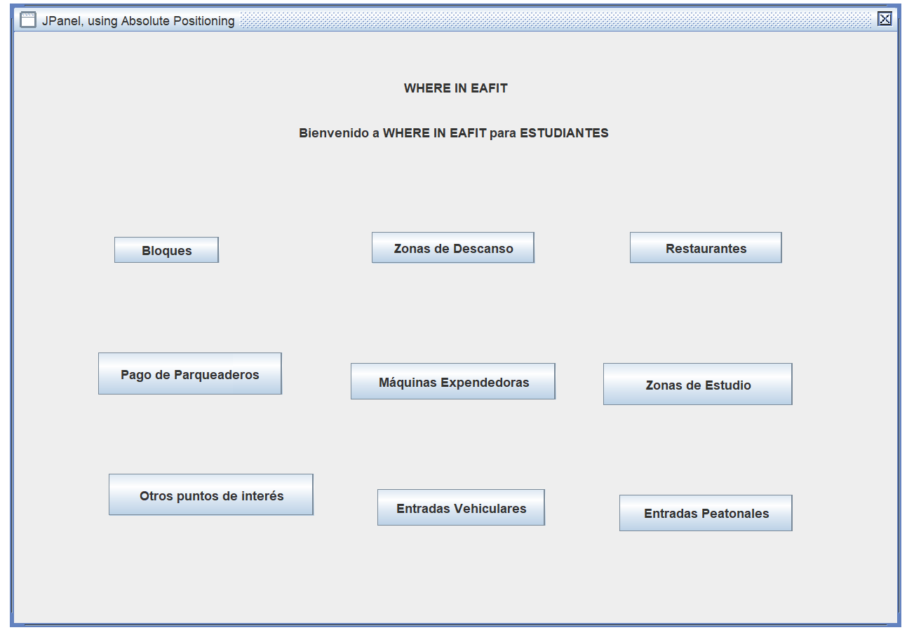

1. **Código (25%)**

<https://github.com/users/NReyesC/projects/1>

1. **Vídeo (5%)**

<https://youtu.be/jZ3XCfipkTA?si=GcWEHTZvnFjqzBmf>

[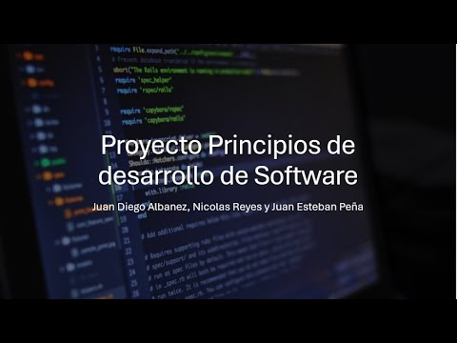](https://youtu.be/jZ3XCfipkTA?si=GcWEHTZvnFjqzBmf)

1. **Plan de trabajo (5%)**

<https://github.com/users/NReyesC/projects/1+>

